**LGPD**

A Lei Geral de Proteção de Dados (LGPD) é uma legislação brasileira que visa garantir a privacidade e a integridade dos dados pessoais dos usuários. Ela entrou em vigor em setembro de 2020 e impacta diretamente o desenvolvimento de sistemas e aplicativos.

A LGPD considera como dados pessoais informações que permitem identificar ou localizar uma pessoa, como nome, CPF, telefone e profissão.

Além disso, existem os dados pessoais sensíveis, que incluem informações como opinião política, orientação sexual, crença religiosa, biometria e outros.

Programadores devem estar cientes de que até mesmo dados pessoais em papel (como relatórios impressos) estão sujeitos à LGPD.

A lei abrange todos os sistemas: back-end, front-end e mobile.

Qualquer operação realizada sobre dados pessoais é considerada tratamento de dados e está sujeita à LGPD.

Isso inclui coleta, processamento, armazenamento, eliminação, entre outras operações.

A LGPD exige que a segurança de dados seja incorporada desde o design até a manutenção dos sistemas.

Programadores devem implementar medidas robustas para proteger os dados pessoais, evitando multas e riscos legais.

Empresas que não se adequam à LGPD podem sofrer multas significativas.

ALGPD é inspirada no Regulamento Geral sobre a Proteção de Dados (GDPR) da União Europeia e busca promover a ética e a privacidade no tratamento de dados.

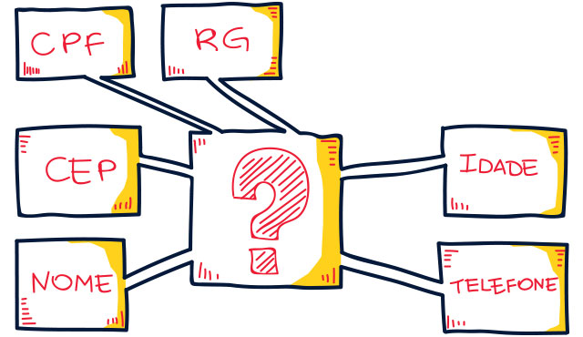

**Definição de Dados Pessoais:**

**Dados Pessoais:** Informações que permitem identificar uma pessoa.

**Dados Pessoais Sensíveis:** Incluem opiniões políticas, orientação sexual, etc.

**Impacto em Sistemas:**

**Tratamento de Dados:** Coleta, processamento, armazenamento, eliminação, etc.

**Back-end, Front-end e Mobile:** Todos os sistemas são afetados.

**Medidas de Segurança:**

**Segurança desde o Design:** Proteção de dados desde o início.

**Criptografia e Acesso Restrito:** Proteger dados pessoais.

**Consequências do Descumprimento:**

**Multas**: Empresas podem ser multadas.

**Riscos Legais**: Cumprir a LGPD é essencial.

**Conclusão**

A Lei Geral de Proteção de Dados (LGPD) representa um marco legal crucial no Brasil, estabelecendo regras claras para a coleta, o uso, o armazenamento e a proteção de dados pessoais. Essa legislação, que tem como objetivo garantir a privacidade dos indivíduos, impacta diretamente a forma como os desenvolvedores web concebem e implementam suas aplicações.

Na prática da programação web, a LGPD exige uma mudança de paradigma. Os desenvolvedores devem ter em mente que os dados que coletam são valiosos e, ao mesmo tempo, devem ser tratados com o máximo cuidado. Isso significa que a coleta de dados deve ser limitada ao estritamente necessário, com o consentimento explícito do usuário. Além disso, os dados coletados devem ser armazenados de forma segura, protegidos contra acessos não autorizados e utilizados apenas para as finalidades informadas ao usuário no momento da coleta.

A transparência é outro pilar fundamental da LGPD. Os desenvolvedores devem informar aos usuários quais dados estão sendo coletados, como esses dados serão utilizados e por quanto tempo serão armazenados. Essa informação deve ser apresentada de forma clara e concisa, em linguagem acessível a todos.

A LGPD também impõe a necessidade de implementar mecanismos que permitam aos usuários exercerem seus direitos, como o direito de acesso, o direito de retificação e o direito de exclusão dos seus dados. Isso significa que os desenvolvedores devem criar interfaces intuitivas que permitam aos usuários consultar, corrigir ou apagar seus dados pessoais a qualquer momento.

Em resumo, a LGPD traz diversas implicações para a programação web:

Consentimento: A coleta de dados deve ser sempre precedida do consentimento livre, informado e inequívoco do usuário.

Finalidade: Os dados coletados devem ser utilizados exclusivamente para as finalidades informadas ao usuário.

Segurança: Os dados devem ser protegidos contra acessos não autorizados, perda, destruição ou danos.

Transparência: As informações sobre a coleta e o tratamento dos dados devem ser claras e acessíveis ao usuário.

Direitos do titular: Os usuários devem ter acesso aos seus dados, podendo retificá-los ou excluí-los.

Ao adotar as medidas previstas na LGPD, os desenvolvedores web não apenas cumprem uma obrigação legal, mas também constroem soluções mais confiáveis e transparentes, fortalecendo a relação de confiança com seus usuários.

**Referências**

**LGPD na prática: Como implementar a Proteção de dados? [Atualizado]**. Disponível em: <https://legalcloud.com.br/lgpd-como-implementar-passo-a-passo/>. Acesso em: 15 ago. 2024.

‌ESCOLA DNC. **Entenda a LGPD: Guia Completo para Adequação e Cumprimento - Blog DNC**. Disponível em: <https://www.escoladnc.com.br/blog/entenda-a-lgpd-guia-completo-para-adequacao-e-cumprimento/>. Acesso em: 15 ago. 2024.

‌DIAS, E. **LGPD: O que muda para o programador?** Disponível em: <https://www.devmedia.com.br/lgpd-o-que-muda-para-o-programador/43228>. Acesso em: 15 ago. 2024.